- OBJETIVO
Establecer el procedimiento para calcular el ahorro en términos monetarios que representa para los usuarios la intervención de barreras y mejora normativa de la estrategia Estado Simple Colombia Ágil y la publicación de las cifras totales de ahorro en la simplificación, racionalización y/o supresión de trámites, barreras y normas

- ALCANCE

Inicia con la identificación de las intervenciones que impacten el cálculo del ahorro en términos monetarios que representa para los usuarios la intervención de trámites, barreras y mejora normativa y finaliza con la publicación de cifras de ahorro.

- DEFINICIONES Y SIGLAS

AUTOMATIZACIÓN: Son procesos que se vuelven automáticos, es decir que se manejan a través de sistemas que generan respuesta inmediata. De esta manera, se ahorra tiempo y funcionan sin necesidad de un control permanente por parte del personal.

BARRERA: Es un procedimiento requerido por entidades públicas, que regulan o controlan una actividad habitual o especifica del ciudadano o empresario. No cumplen todos los criterios de los trámites, y por eso no deben registrarse en el SUIT.

ESCA: Estado Simple Colombia Ágil - Estrategia de simplificación, racionalización y/o supresión de trámites, barreras y normas, que tiene como finalidad que las relaciones del ciudadano con las instituciones del Gobierno sean más ágiles y sencillas. A través de este instrumento, también se busca fomentar el emprendimiento y la consolidación empresarial, mediante la optimización de los servicios prestados por las entidades públicas

TRÁMITE: Conjunto de requisitos, pasos, o acciones reguladas por el Estado, dentro de un proceso misional, que deben efectuar los ciudadanos usuarios o grupos de interés ante una entidad u organismo de la administración pública o en particular que ejerce funciones administrativas, para acceder a un derecho, ejercer una actividad o cumplir con una obligación, prevista o autorizada por la Ley.

IDENTIFICACIÓN DE INTERVENCIONES: Corresponde a la búsqueda de intervenciones que tengan impacto en la racionalización de barreras y normas obsoletas, a través del Diario Oficial, redes sociales, páginas oficiales de las entidades, noticias, entre otras.

INTERVENCIÓN ADMINISTRATIVA: Son aquellas en las cuales, para simplificar o eliminar una norma, barrera o trámite, la entidad puede hacerlo directamente, porque dentro de sus funciones está facultada para hacerlo.

INTERVENCIÓN NORMATIVA: Son aquellas en las cuales, para simplificar o eliminar un trámite, barrera o norma, es necesario expedir otra norma. El Ejecutivo puede expedir decretos y resoluciones. Las leyes, acuerdos y ordenanzas son potestad del Congreso, los concejos municipales y las asambleas.

INTERVENCIÓN POR ELIMINACIÓN: Se considera que esta intervención no es necesaria dado que otros procesos de la organización la suprimen

INTERVENCIÓN TECNOLÓGICA: Son aquellas que permiten la virtualización o automatización de un trámite o barrera, para ahorrar tiempo y costos a los usuarios. Algunas veces requiere de intervenciones normativas o administrativas previas o simultáneas.

NORMA OBSOLETA: Se trata de aquella ley, ordenanza, acuerdo, decreto, resolución, circular o concepto, cuya aplicación es totalmente imposible a la luz de la realidad social, económica, cultural, política o tecnológica del país. Las normas se vuelven obsoletas por: cambios en el régimen constitucional o legal, porque se expide una nueva norma que la reemplaza, porque el objeto para el que fue creada ya se cumplió o ya no existe o porque tenía una vigencia temporal que ya terminó.

NORMA OBSOLETA POR DUPLICIDAD NORMATIVA: Hace alusión a la existencia de dos o más disposiciones normativas que cumplen funciones iguales o similares, por cuanto una de ella se puede considerar como no aplicable o redundante.

NORMA OBSOLETA POR DUPLICIDAD TRANSITORIA: Se refiere aquellos artículos o disposiciones que eran aplicables durante un periodo de tiempo determinado y dicho periodo ya finalizó

NORMA OBSOLETA POR EVOLUCIÓN DEL MERCADO: Se presenta cuando las condiciones en el mercado que dieron origen a la regulación han dejado de existir o cuando dicho mercado evoluciona o deja de existir, de tal manera que es inviable continuar con la aplicación de la norma existente o se han presentado desuso de uno o varios artículos.

NORMA OBSOLETA POR EVOLUCIÓN TECNOLÓGICA: Corresponde a la implementación de tecnologías que han modificado ciertas características de la presentación de servicios propios del sector o que han trasformado los modelos de negocio de los agentes involucrados directa o indirectamente, y por lo mismo, la disposición normativa ya no es aplicable.

NORMAS DE ALTO IMPACTO: Son aquellas normas que más inciden en las actividades de los ciudadanos, las empresas y otras instituciones. La incidencia se determina por los costos para los usuarios, la cantidad de quienes cobija la norma, la frecuencia del cumplimiento de la regulación, el impacto sobre el mercado (para empresas) y costos que genera para el Gobierno.

PROCESO MISIONAL: Son procesos clave, de prestación del servicio o estratégicos. Son los que proporcionan el resultado previsto por la entidad en el cumplimiento de su objeto social o razón de ser.

TIPOS DE INTERVENCIÓN: Los trámites engorrosos, las barreras, las normas obsoletas y las normas de alto impacto se pueden intervenir de tres (3) formas: normativa, administrativa y tecnológica.

VIRTUALIZACIÓN : Consiste en digitalizar los procesos (hacer a través de computadores lo que se venía haciendo de forma manual), por lo que implica la transformación informática de ciertos elementos que antes se generaban de forma física.

- GENERALIDADES

  - NORMATIVIDAD

Directiva 07 de 2018 de Presidencia de la República, busca que la ciudadanía, empresarios, comerciantes y gremios participen en simplificación de trámites y normativas.
Circular Conjunta N°. 100-006 - 2018, dirigida a gobernadores y alcaldes del país, dando lineamientos para que las entidades locales adopten la metodología de racionalizar trámites y mejora regulatoria.
Decreto 019 de 2012: por el cual se dictan normas para suprimir o reformar regulaciones, procedimientos y trámites innecesarios existentes en la administración pública.
Decreto Ley 2106 de 2019, se expide con el propósito de simplificar, suprimir y reformar trámites, procesos y procedimientos de la administración pública.
4.2. DOCUMENTOS SOPORTE INICIACIÓN DEL PROCEDIMIENTO
Formato ficha descripción de intervención
Documento metodológico para el cálculo del ahorro al usuario por intervención de barreras y normas
4.3. ETAPAS DEL PROCEDIMIENTO
Identificación de intervenciones
Cálculo de ahorro y publicación de informes
Publicidad de la Información

4.4. Riesgos
* Los riesgos del proceso se encuentran documentados en la matriz de riesgos institucionales.
* Los controles aplicables a cada riesgo se relacionan en las actividades descritas en los documentos y se identifican por medio del código del control.

- DIAGRAMA DE FLUJO
(A continuación, se visualiza de manera gráfica y secuencial las actividades descritas en el numeral 6)

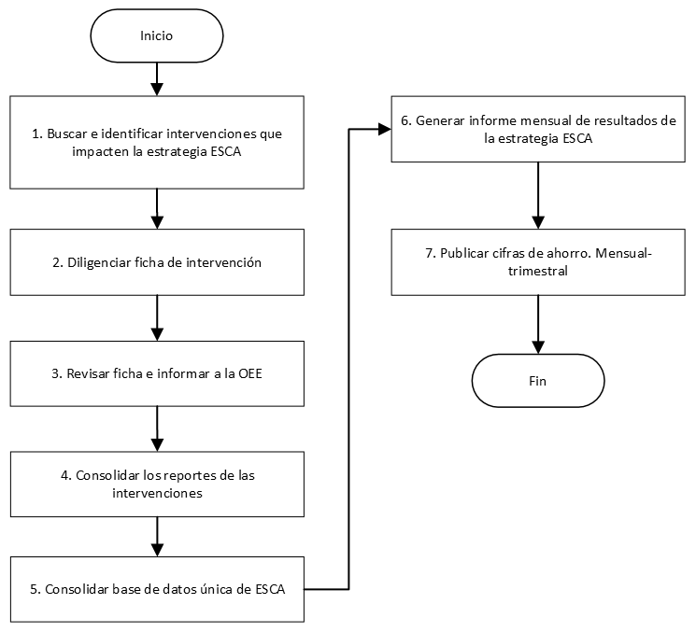

- DESCRIPCIÓN DE ACTIVIDADES
(A continuación, se detallan las actividades graficadas en el numeral 5)

No. | ACTIVIDAD | RESPONSABLE(S) | DESCRIPCIÓN | EVIDENCIA
1 | Buscar e identificar intervenciones que impacten la estrategia ESCA | Equipo ESCA | Se realiza la búsqueda de intervenciones que posiblemente tengan impacto en la estrategia ESCA en cuanto a la racionalización de barreras y normas obsoletas, a través del Diario Oficial, redes sociales, páginas oficiales de las entidades, noticias, entre otras.  Para la identificación de intervenciones se debe tener en cuenta alguna o varias de estas opciones:  . Ampliación de horarios de atención  . Canales o puntos de atención  . Reducción o eliminación de tarifas  . Reducción o eliminación de requisitos o documentos  . Eliminación o modificación de procedimiento  . Virtualización o automatización de procedimientos  . Reducción de tiempo de obtención del procedimiento  . Seguimiento, respuesta o notificación electrónica, pago en línea, radicación en línea o telefónicamente.  . Derogación o supresión de normas.  Se debe verificar que la intervención a reportar no esté en el Sistema Único de Información de Trámites y Servicios -SUIT, para validar que no sea un trámite y evitar la duplicidad de la información.  Periodicidad: Semanal | Pantallazos de las búsquedas realizadas
2 | Diligenciar ficha de intervención | Equipo ESCA | Una vez se identifique la intervención con impacto en la racionalización de barreras y mejora normativa, se diligencia el FORMATO FICHA DESCRIPCIÓN DE INTERVENCIÓN con el nombre de la entidad, fecha de registro, ordenamiento, nombre del procedimiento, clasificación del procedimiento, tipo de beneficio al usuario, fecha de intervención, característica de la intervención, descripción general), para remitirlo mediante correo electrónico a la entidad y/o dirección a cargo, con el fin de solicitar la información detallada de la intervención de acuerdo con las instrucciones dadas en el documento ABC de Barreras y Mejoras Normativas.  Se da un plazo estimado de 15 días hábiles a las entidades y /o dirección a cargo de la intervención para que realicen el diligenciamiento de la ficha. Se debe realizar seguimiento permanente mediante el correo electrónico a las solicitudes de diligenciamiento de ficha con el propósito de asegurar que la intervención sea incluida en el cálculo del ahorro.  Tiempo: Dentro de los quince (15) días hábiles siguientes a la fecha de solicitud de diligenciamiento de ficha | Formato ficha descripción de intervención (DO-FM-010), ABC de Barreras y Mejoras Normativas Correo Electrónico
3 | Revisar ficha e informar a la OEE | Equipo ESCA | Cada vez que se recibe una ficha de intervención diligenciada, se revisa que la información solicitada esté completa y tenga coherencia con el tipo de intervención y no se encuentre duplicada en la base de datos. Una vez se realice la revisión, se notifica a la OEE por correo electrónico que se encuentra cargada una ficha de intervención nueva para completar campos adicionales en la base datos necesarios para el análisis de la estrategia.  El último día del mes se remite un correo electrónico a la OEE indicando el número de fichas de intervenciones recibidas por parte de las entidades y/o direcciones, para que sean revisadas en el aplicativo ESCA.  Periodicidad: Cada vez que se reciba una ficha diligenciada y el último día del mes. | Formato ficha descripción de intervención (DO-FM-010), Correo Electrónico
4 | Consolidar los reportes de las intervenciones | Jefe Oficina de Estudios Económicos. | Durante los primeros 8 días hábiles del mes siguiente, la Oficina de Estudios Económicos consolida y revisa las fichas de intervenciones de barreras y normas, y se completan manualmente los campos de: "tipo de intervención", "fuente de información" "Sector administrativo ESCA", y "Tipo de entidad", "acto administrativo" "año", "mes" "orden ESCA" y el "tipo de beneficio". Así mismo se ajustan los nombres de las entidades para que queden homogéneas.  Se descarga una copia de la base única con el fin de ajustar valores atípicos y para ejecutar la programación en el paquete estadístico STATA y calcular los ahorros en barreras y normas, el cual está fundamentado en la metodología para el cálculo del ahorro al usuario por intervención de barreras y normas.  Periodicidad: Por lo menos una vez al mes. | Formato ficha descripción de intervención (DO-FM-010), Base de datos única ESCA Documento metodológico para el cálculo del ahorro al usuario por intervención de barreras y normas Archivo .do STATA
5 | Consolidar base de datos única de ESCA | Equipo ESCA, Jefe Oficina de Estudios Económicos. | Durante la primera semana del mes el equipo ESCA recibe la base de datos de racionalización de trámites en Excel que genera el Sistema Único de Información de Trámites, la cual se envía mediante correo electrónico a la OEE para consolidarla en la base de datos única de la estrategia ESCA.  La OEE realiza la revisión de la base de datos y completa manualmente para los datos de trámites los campos de: "Sector administrativo ESCA", y "Tipo de entidad" y ajusta los campos: "orden ESCA", "departamento ESCA", "municipio ESCA", y nombres de las entidades para que queden homogéneas.  Periodicidad: Por lo menos una vez al mes. | Base de datos única ESCA
6 | Generar informe mensual de resultados de la estrategia ESCA | Jefe Oficina de Estudios Económicos. | Una vez se completa la base Única de ESCA, se genera el informe mensual de resultados de la estrategia ESCA, el cual debe contener las cifras desagregadas de las intervenciones por cada una de las variables de interés. Este informe es validado por el Jefe de la OEE y enviando mediante correo electrónico al equipo ESCA, para validación del Director de Regulación.  Periodicidad: Al menos una vez al mes. | Base de datos única ESCA Informe de resultados Estrategia ESCA
7 | Publicar cifras de ahorro. Mensual- trimestral | Jefe Oficina de Estudios Económicos. | Una vez el informe se encuentre validado por el Jefe de la OEE y el Director de Regulación, el equipo ESCA debe remitirlo a la Oficina de Comunicaciones conjuntamente con un resumen de los datos más relevantes de la gestión del mes, para actualizar los datos registrados en la página web https://www.colombiaagil.gov.co/ y generar un comunicado de prensa. | Página web https://www.colombiaagil.gov.co/

- FORMATOS DEL PROCEDIMIENTO

No. | CODIGO | NOMBRE DEL FORMATO
1 | DO-FM-010 | Ficha descripción de intervención

- HISTORIAL DE CAMBIOS

FECHA | VERSIÓN | DESCRIPCIÓN DEL CAMBIO
12/06/2026 | 0 | Primera versión del documento para el nuevo mapa de procesos.  Código anterior: DM-PR-018 V0  Para efectos de trazabilidad y soporte de la migración al nuevo aplicativo de administración de la documentación del Modelo Institucional de Operación (MIO), los siguientes fueron los responsables de la revisión y aprobación del documento migrado:  Desde la OAPS se asegura que el contenido corresponde a la última versión vigente en ISOlución al momento de la migración a MIOsoft.
  REVISÓ | APROBÓ
  HERNAN ALONSO ZUÑIGA CARVAJAL  Cargo: Director de Regulación (E) | HERNAN ALONSO ZUÑIGA CARVAJAL  Cargo: Director de Regulación (E)

- FLUJO DE APROBACIÓN

ELABORÓ |  | APOYO OAPS |  | REVISÓ |  | APROBÓ
Nombre: |  | Nombre: | Andres Torres | Nombre: |  | Nombre:
Cargo: |  | Cargo: | Contratista OAPS | Cargo: |  | Cargo:

